# Krok po kroku. Jak samodzielnie utworzyć elektroniczny dokument z danymi z ZUS – instrukcja dla świadczeniobiorcy

Jeśli pobierasz świadczenie z ZUS i masz konto na PUE/eZUS, możesz samodzielnie utworzyć elektroniczny dokument z danymi z ZUS i przekazać takie zaświadczenie instytucji, która tego oczekuje.

## Czym jest zaświadczenie z danymi z ZUS

Zaświadczenie z danymi świadczeniobiorcy to dokument elektroniczny podpisany za pomocą kwalifikowanej pieczęci elektronicznej Zakładu Ubezpieczeń Społecznych. Nie wymaga ono podpisu pracownika ZUS. Możesz je utworzyć samodzielnie i przekazać do instytucji, która oczekuje od Ciebie określonych danych.

## Kiedy możesz tworzyć zaświadczenie z danymi z ZUS

Załóż konto na portalu PUE/eZUS, jeśli jeszcze go nie masz.

Aby utworzyć dokument z danymi z ZUS, musisz zalogować się na swoje konto na PUE/eZUS. Jeśli jeszcze nie masz konta na portalu PUE/eZUS, wejdź na stronę [www.zus.pl](http://www.zus.pl), kliknij przycisk [ZAREJESTRUJ W PUE/EZUS] oraz wybierz jeden z trzech sposobów rejestracji i potwierdzenia konta:

1. **E-wizyta lub wizyta w placówce ZUS**

Jeśli nie masz kwalifikowanego podpisu elektronicznego lub dostępu do metod identyfikacji, które są udostępnione na login.gov.pl, wybierz przycisk [ZAREJESTRUJ SIĘ], a następnie [E-WIZYTA LUB WIZYTA W PLACÓWCE ZUS]. Wypełnij formularz elektroniczny. Ustal też hasło. Wprowadź unikalny adres e-mail albo unikalny numer telefonu. Po rejestracji w ciągu 7 dni potwierdź swoją tożsamość w dowolnej placówce ZUS lub podczas e-wizyty (sprawdź, jak się umówić, na: [www.zus.pl/e-wizyta](http://www.zus.pl/e-wizyta)).

Nasz pracownik poprosi Cię o pokazanie dokumentu tożsamości i na jego podstawie potwierdzi autentyczność wprowadzonych przez Ciebie danych. Potem wyszuka role i przypisze je do Twojego konta. Od tej pory będzie ono funkcjonować jako konto zaufane.

1. **Login.gov.pl**

Jeśli korzystasz z jednej z metod identyfikacji elektronicznej, które są udostępnione na login.gov.pl (np. profil zaufany, e-dowód), wybierz opcję [LOGIN.GOV.PL]. System przekieruje Cię na stronę <https://login.gov.pl>, na której możesz wybrać swoją metodę identyfikacji. Wyświetli się formularz elektroniczny. Część danych uzupełni się automatycznie i nie możesz ich zmienić. Wypełnij pozostałe pola. Pola oznaczone gwiazdką [*] są obowiązkowe. Ustal też hasło.

1. **Kwalifikowany podpis elektroniczny**

Jeśli masz kwalifikowany podpis elektroniczny, wybierz opcję [KWALIFIKOWANY PODPIS ELEKTRONICZNY]. System przekieruje Cię na stronę rejestracji przez ten podpis. Umieść kartę w czytniku kart kryptograficznych i kliknij [PODPISZ OŚWIADCZENIE]. Wyświetli się formularz elektroniczny. Część danych uzupełni się automatycznie i nie możesz ich zmienić. Wypełnij pozostałe pola. Pola oznaczone gwiazdką [*] są obowiązkowe. Ustal też hasło.

**Ważne**

Możesz założyć konto dla siebie i samodzielnie tworzyć zaświadczenia lub udzielić pełnomocnictwa innej osobie fizycznej.

## Jak udzielać pełnomocnictwa do konta na PUE/eZUS

Aby udzielić dostępu do swoich danych na PUE/eZUS innej osobie, złóż u nas stosowne pełnomocnictwo.

Możesz udzielić go na piśmie lub w formie dokumentu elektronicznego. Napisz je samodzielnie lub wykorzystaj formularz ZUS PEL „Pełnomocnictwo do wykonywania czynności prawnych w relacjach z Zakładem Ubezpieczeń Społecznych”. Formularz znajdziesz na PUE/eZUS i na stronie [www.zus.pl](http://www.zus.pl).

W pełnomocnictwie jasno określ jego zakres, czyli wskaż, do jakich czynności lub spraw go udzielasz. Pełnomocnictwo możesz dostarczyć osobiście do naszej placówki albo wysłać je pocztą lub elektronicznie przez PUE/eZUS.

Na PUE/eZUS możesz nadać pełnomocnictwo:

* do załatwiania wszelkich spraw w ZUS – ten rodzaj pełnomocnictwa wiąże się z dostępem do danych zapisanych na koncie świadczeniobiorcy,
* wyłącznie do korespondencji – do wysyłania i odbierania korespondencji.

Jako usługodawca i operator PUE/eZUS dbamy o to, aby korzystanie z usług, jakie oferujemy na tym portalu, było bezpieczne. System rejestruje każdą aktywność użytkownika na portalu. Jeśli masz wątpliwości co do pełnomocnictw albo aktywności pełnomocników, możesz nas o to zapytać.

## Jak tworzyć zaświadczenia na PUE/eZUS

Aby utworzyć zaświadczenie, zaloguj się na swoje konto na portalu PUE/eZUS, wybierz zakładkę: [Świadczeniobiorca] –> [Moje dane – zaświadczenia] –> [Utwórz nowy].

**Ważne**

**Jeśli pobierasz świadczenie, ale nie widzisz zakładki [Świadczeniobiorca] lub brakuje w niej danych na temat świadczeń, przejdź do zakładki [Ubezpieczony]** –> **[Zaświadczenia – emerytury i renty].** [**Instrukcja, jak uzyskać zaświadczenie, jeśli nie widzisz zakładki Świadczeniobiorca lub brakuje w niej danych na temat świadczeń (plik docx 1 mb)**](https://www.zus.pl/documents/10182/4203476/ZETO+%C5%9Awiadczeniobiorca+samoobs%C5%82uga+-+krok+po+kroku.docx/a693519a-74e8-ac7e-0349-cb9a447b9b99)**.**

### Krok 1. Wybór danych potrzebnych na zaświadczeniu

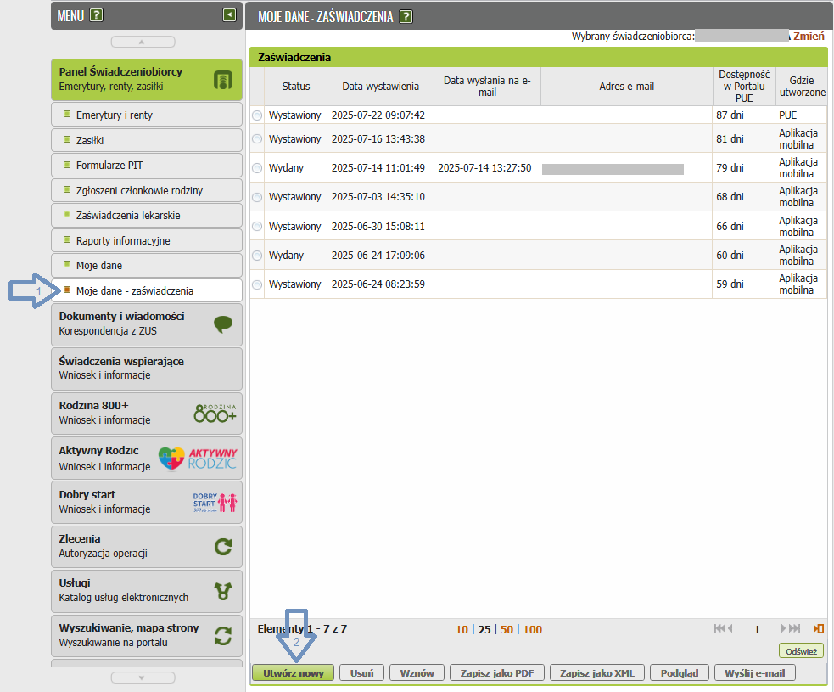

Otworzy się okno, w którym wskażesz, jakie dane są Ci potrzebne na zaświadczeniu.

Mogą być to dane dotyczące:

* emerytur i rent:
  + prawa do świadczenia,
  + kwoty świadczenia;
* zasiłków:
  + prawa do świadczenia,
  + kwoty świadczenia.

Możesz też uzyskać zaświadczenie, że nie pobierasz świadczenia we wskazanym okresie – aby skorzystać z tej opcji, zaznacz przycisk [Następny].

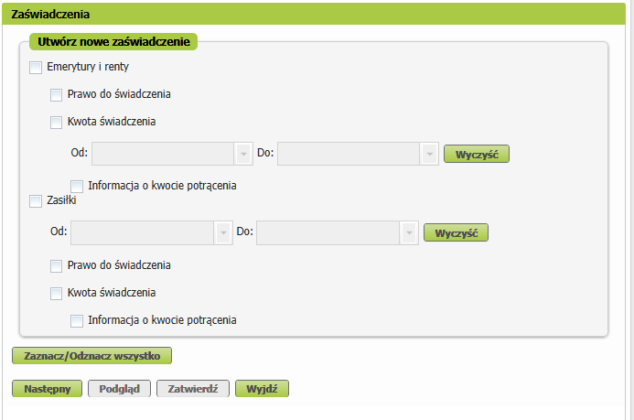

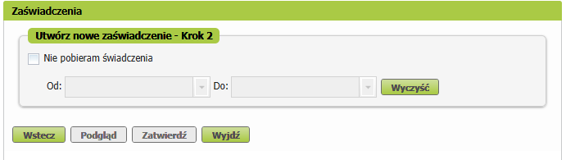

### Krok 2. Wybór zakresu i podgląd zaświadczenia

Gdy wybierzesz interesujące Cię informacje, kliknij przycisk [Podgląd].

Zrzut z ekranu: Wybór zakresu i podgląd zaświadczenia.
Gdy wybierzesz interesujące Cię informacje, kliknij przycisk [Podgląd].


### Krok 3. Zatwierdzenie zaświadczenia

Gdy sprawdzisz zaświadczenie i upewnisz się, że zakres danych jest zgodny z Twoimi oczekiwaniami, wybierz przycisk [Zatwierdź]. To spowoduje, że dokument zostanie opatrzony kwalifikowaną pieczęcią elektroniczną ZUS. Na stronie pojawi się komunikat informujący o utworzeniu zaświadczenia oraz czasie dostępności na PUE/eZUS.

Zrzut z ekranu: Zatwierdzenie potwierdzenia.
Gdy obejrzysz potwierdzenie i upewnisz się, że zakres danych jest zgodny z Twoimi oczekiwaniami, wybierz przycisk [Zatwierdź]. To spowoduje, że dokument zostanie opatrzony kwalifikowaną pieczęcią elektroniczną ZUS. Na stronie pojawi się komunikat informujący o utworzeniu potwierdzenia oraz czasu dostępności w Portalu PUE.


### Krok 4. Wystawione zaświadczenie

Twoje zaświadczenie znajdzie się na liście zaświadczeń ze statusem „Oczekuje”. Naciśnij przycisk [Odśwież], żeby status zaświadczenia zmienił się na „Wystawiony”.

Zrzut z ekranu: Twoje potwierdzenie znajdzie się na liście potwierdzeń ze statusem „Oczekuje”.  Naciśnij przycisk  [Odśwież], żeby status Potwierdzenia zmienił się na „Wystawiony”.


**Ważne**

Zmiana statusu zaświadczenia z „Oczekuje” na „Wystawiony” może trwać kilka minut.

Może się zdarzyć, że z przyczyn technicznych status „Oczekuje” nie zmieni się po kilku minutach. Takie zaświadczenie zostanie usunięte przez system po 2 dniach od wystawienia. W tym czasie możesz nadal wystawiać kolejne zaświadczenia.

Zrzut z ekranu: Zmiana statusu zaświadczenia z „Oczekuje” na „Wystawiony” może trwać kilka minut.
Może się zdarzyć, że z przyczyn technicznych, status „Oczekuje” nie zmieni się po kliku minutach. Takie zaświadczenie zostanie usunięte przez system po 2 dniach od wystawienia.  W tym czasie możesz nadal wystawiać zaświadczenia.


## Zaświadczenie z danymi z ZUS

Wystawione zaświadczenie możesz zapisać jako PDF, XML lub wysłać e-mailem na dowolny adres. Zapisane zaświadczenie zmieni wtedy status na „Wydany”. Dokument zawiera kwalifikowaną pieczęć elektroniczną ZUS.

## Jak wysyłać zaświadczenie e-mailem

Jeśli chcesz wysłać zaświadczenie e-mailem, nadaj i powtórz hasło, które składa się z przynajmniej 12 znaków:

• cyfr,

• dużych i małych liter,

• znaku specjalnego, np. !, %, lub #.

Zrzut z ekranu: Jak wysłać zaświadczenie mailem. Jeśli chcesz wysłać zaświadczenie e-mailem, nadaj i powtórz hasło, które składa się z przynajmniej 12 znaków:
• cyfr,
• dużych i małych liter,
• znaku specjalnego, np. !%#.


Hasło jest unikalne dla tej wiadomości i posłuży do otworzenia załącznika, który zostanie wysłany na podany adres e-mail.

System wyśle zaświadczenie z adresu [noreply@zus.pl](mailto:noreply@zus.pl). Jego nadawcą będzie Zakład Ubezpieczeń Społecznych.

Zrzut z ekranu: Hasło jest unikalne dla tej wiadomości i posłuży do otworzenia załącznika, który zostanie wysłany na podany adres e-mail.
System wyśle zaświadczenie z adresu noreply@zus.pl. Jego nadawcą będzie Zakład Ubezpieczeń Społecznych.

Jeśli w oknie wyboru danych zaznaczysz, że chcesz utworzyć zaświadczenie z kwotą świadczenia, to ten dokument będzie wyglądać tak:

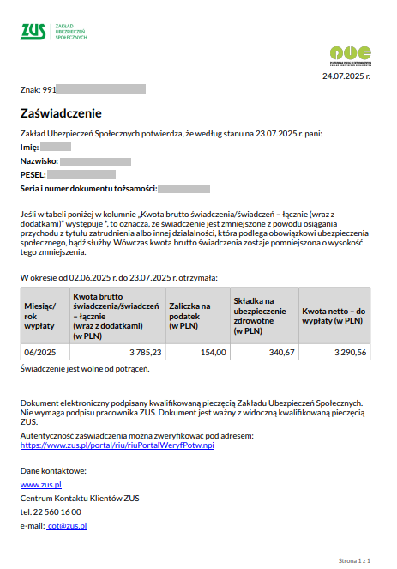

**Ważne**

**Zaświadczenie to dokument elektroniczny**, który jest podpisany kwalifikowaną pieczęcią Zakładu Ubezpieczeń Społecznych. Nie wymaga podpisu pracownika ZUS. Dokument jest ważny wyłącznie z widoczną kwalifikowaną pieczęcią elektroniczną ZUS.



**Wydruk zaświadczenia nie jest dokumentem.** Każda instytucja może jednak sprawdzić jego autentyczność. Na naszej stronie internetowej www.zus.pl udostępniamy usługę weryfikacji zaświadczeń.

Zgodność danych można też zweryfikować na dokumencie PDF. Aby to zrobić, trzeba kliknąć ikonę pieczęci, a następnie właściwości podpisu.

## Jak wyszukiwać zaświadczenia

Jako pracownik instytucji, która otrzymała dokument od świadczeniobiorcy, możesz sprawdzić jego autentyczność w udostępnionej przez nas wyszukiwarce.

Każde zaświadczenie zawiera dane, które pozwalają na jego jednoznaczną identyfikację.

Weryfikacja wystawionego zaświadczenia ze względów bezpieczeństwa odbywa się dwuetapowo. Można ją przeprowadzić pod adresem:

<https://www.zus.pl/portal/riu/riuPortalWeryfPotw.npi>.

Adres ten znajduje się na zaświadczeniu. Link do strony umożliwiającej weryfikację znajdziesz też na stronie internetowej [www.zus.pl](http://www.zus.pl):

* w zakładkach [Baza wiedzy] –> [O Platformie Usług Elektronicznych (PUE)/eZUS] –>[Wyszukiwarka zaświadczeń],

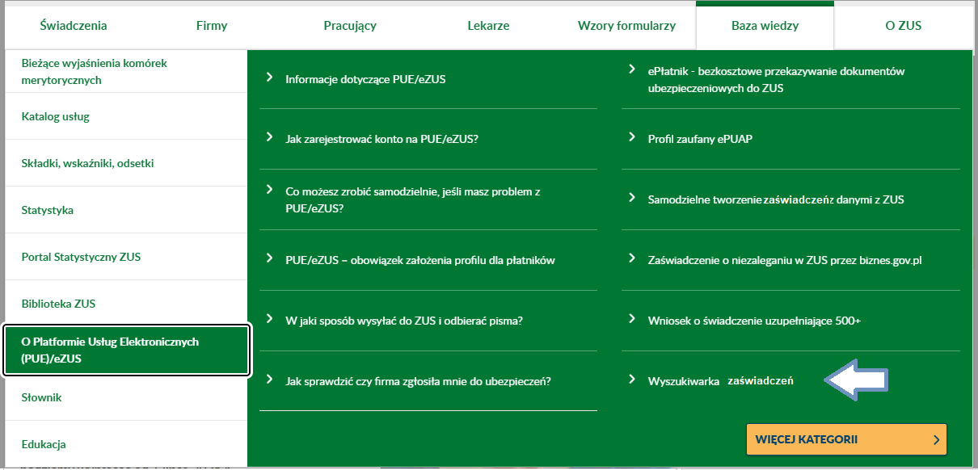

* z poziomu Wyszukiwarek i usług.

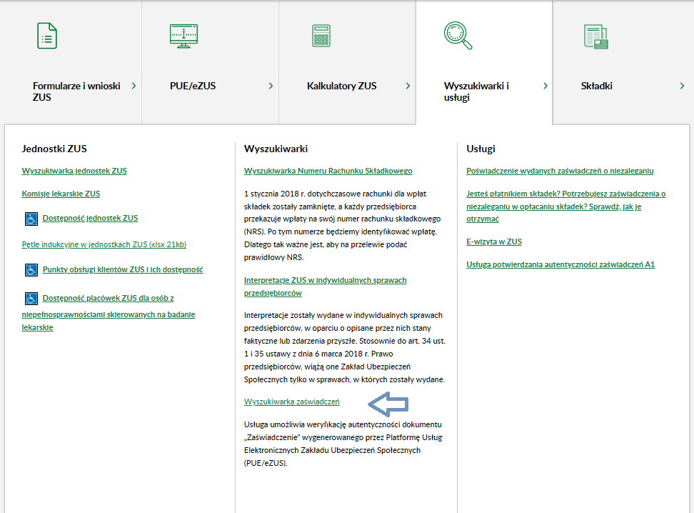

Aby zweryfikować autentyczność zaświadczenia, potrzebujesz następujących danych z dokumentu:

1. znaku,
2. daty wystawienia zaświadczenia,
3. daty z treści zaświadczenia – „stan na”,
4. identyfikatora świadczeniobiorcy.

Zrzut z ekranu: Aby zweryfikować autentyczność zaświadczenia, potrzebujesz następujących danych
z dokumentu:
1) znaku,
2) daty wystawienia zaświadczenia,
3) daty z treści zaświadczenia – „stan na”,
4) identyfikatora świadczeniobiorcy.


### Krok 1. Wyszukiwanie zaświadczenia

Aby potwierdzić autentyczność wystawionego zaświadczenia, podaj jego znak i datę wystawienia. Następnie wybierz przycisk **[Wyszukaj zaświadczenie]**.

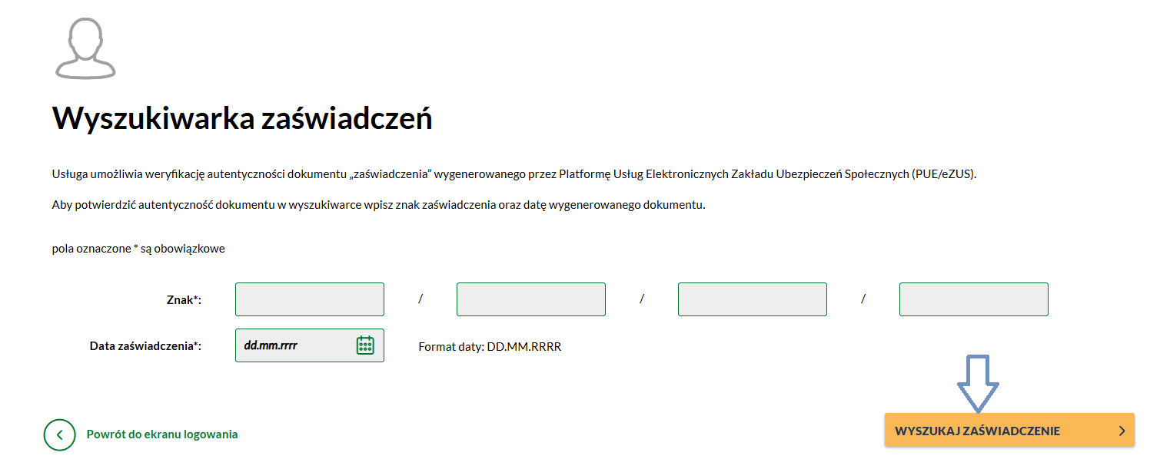

### Krok 2. Weryfikacja zaświadczenia

Uzupełnij pola na podstawie zaświadczenia:

1. Wpisz datę lub wybierz ją z kalendarza.
2. Podaj co najmniej jeden identyfikator świadczeniobiorcy.
3. Wybierz rodzaj swojej instytucji.

Kliknij **[Weryfikuj i pobierz zaświadczenie]**.

**Zrzut z ekranu: Weryfikacja potwierdzenia. Uzupełnij pola na podstawie zaświadczenia: 
1. Wpisz datę lub wybierz ją z kalendarza, 
2. Podaj co najmniej jeden identyfikator ubezpieczonego. 
3. Wybierz rodzaj swojej instytucji. 
Kliknij [Weryfikuj i pobierz zaświadczenie].
**

W wyszukiwarce możesz zweryfikować utworzone przez Ciebie zaświadczenie i pobrać je w formacie PDF. System podpisze je kwalifikowaną pieczęcią elektroniczną ZUS.

Zaświadczenie nie zostanie wyszukane, jeśli od daty jego utworzenia upłynął dłuższy czas (obecnie jest to 90 dni).

## Jak sprawdzić kwalifikowaną pieczęć elektroniczną ZUS

Aby sprawdzić ważność pieczęci, kliknij jej ikonę na dokumencie zaświadczenia – w pliku PDF. Po kliknięciu ikony pieczęci dostępne będą szczegóły kwalifikowanego certyfikatu pieczęci, w tym:

* wydawca certyfikatu,
* okres ważności certyfikatu,
* potwierdzenie, że certyfikat został wydany dla Zakładu Ubezpieczeń Społecznych,
* informacja, czy dokument podpisany pieczęcią został zmieniony.

Szczegóły te oraz potwierdzenie, że certyfikat został wydany dla Zakładu Ubezpieczeń Społecznych, możesz też sprawdzić we właściwościach.

### **Krok 1.** Kliknij pieczęć



W zależności od wersji programu Adobe mogą pojawić się różne komunikaty.

### Krok 2. Wybierz [Właściwości podpisu]

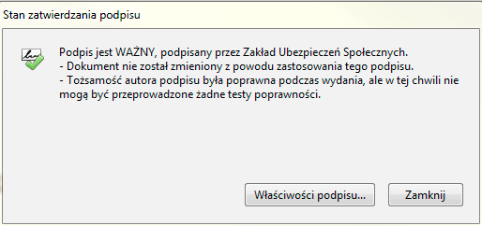

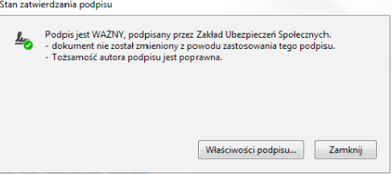

### Krok 3. Wybierz [Weryfikuj podpis]

